Turystyka w m.st. Warszawie w 2019 r.

M.st. Warszawa, podobnie jak w latach ubiegłych, jest liderem wśród powiatów pod względem liczby udzielonych noclegów. W 2019 r. w turystycznych obiektach noclegowych udzielono 6,5 mln noclegów, w tym 2,6 mln turystom zagranicznym.
W stosunku do 2018 r. liczba noclegów ogółem wzrosła, spadła natomiast liczba noclegów udzielonych obcokrajowcom.
2,6%
wzrost udzielonych noclegów
w turystycznych obiektach noclegowych w porównaniu z 2018 r.

Turystyczna baza noclegowa
W końcu lipca 2019 r. turyści odwiedzający stolicę mieli do dyspozycji 192 turystyczne obiekty noclegowe
Według stanu w dniu 31 lipca 2019 r. w m.st. Warszawie funkcjonowały 192 turystyczne obiekty noclegowe, w tym 190 o charakterze całorocznym. W ciągu roku liczba obiektów noclegowych zwiększyła się o 3,2% (o 6 obiektów).
Na bazę noclegową składały się 124 obiekty hotelowe (hotele, motele, pensjonaty i inne obiekty hotelowe) oraz 68 pozostałych obiektów. Najliczniejszą grupę wśród obiektów hotelowych, podobnie jak w latach poprzednich, stanowiły hotele – 98 obiektów (o 4,3% więcej niż w 2018 r.). Wśród pozostałych obiektów najliczniej reprezentowane były hostele – 25 (tak, jak przed rokiem).

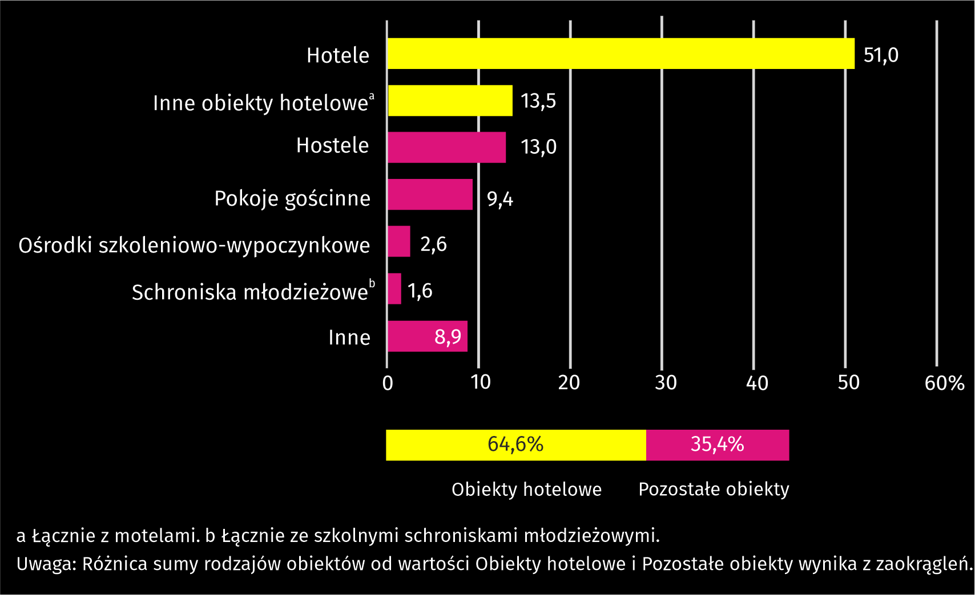
Wykres 1. Struktura turystycznych obiektów noclegowych według rodzajów
Stan w dniu 31 lipca 2019 r.

W końcu lipca 2019 r. w turystycznych obiektach noclegowych na przyjęcie turystów przygotowanych było 34849 miejsc noclegowych, czyli o 4,3% więcej niż w analogicznym okresie
2018 r. Z opracowanych danych wynika, że średnio jeden obiekt w stolicy dysponował 182 miejscami noclegowymi (w 2018 r. – 180).
Najwięcej miejsc noclegowych oferowały hotele (27868), tj. 80,0% wszystkich miejsc noclegowych w m.st. Warszawie. W stosunku do analogicznego okresu roku ubiegłego liczba miejsc noclegowych w hotelach wzrosła o 6,6%. Na 1 hotel przypadały średnio 284 miejsca noclegowe (o 6 więcej niż przed rokiem).

Tablica 1. Turystyczne obiekty noclegowe
Stan w dniu 31 lipca
Wyszczególnienie | Liczba obiektów |  |  | Liczba miejsc noclegowych
Wyszczególnienie | 2018 | 2019 | 2018=100 | 2018 | 2019 | 2018=100
Ogółem | 186 | 192 | 103,2 | 33402 | 34849 | 104,3
w tym całoroczne | 184 | 190 | 103,3 | 33122 | 34529 | 104,2
Obiekty hotelowe | 120 | 124 | 103,3 | 28224 | 29978 | 106,2
w tym hotele | 94 | 98 | 104,3 | 26151 | 27868 | 106,6
Pozostałe obiekty | 66 | 68 | 103,0 | 5178 | 4871 | 94,1
W końcu lipca 2019 r. w turystycznych obiektach noclegowych m.st. Warszawy oferowano 34,8 tys. miejsc noclegowych, z czego najwięcej
w Śródmieściu
Rozmieszczenie zasobów turystycznej bazy noclegowej w m.st. Warszawie jest nierównomierne.
Według stanu na koniec lipca 2019 r. najwięcej obiektów noclegowych było zlokalizowanych
w dzielnicy Śródmieście. Działalność prowadziło tutaj 50 obiektów, które oferowały 12324 miejsca noclegowe (35,4% wszystkich miejsc w stolicy). Poza Śródmieściem największą liczbą miejsc dysponowały dzielnice: Włochy (4882 miejsca w 20 obiektach), Mokotów (3474 miejsca w 20 obiektach) oraz Wola (3383 miejsca w 17 obiektach).

Mapa 1. Miejsca noclegowe w turystycznych obiektach noclegowych według dzielnic
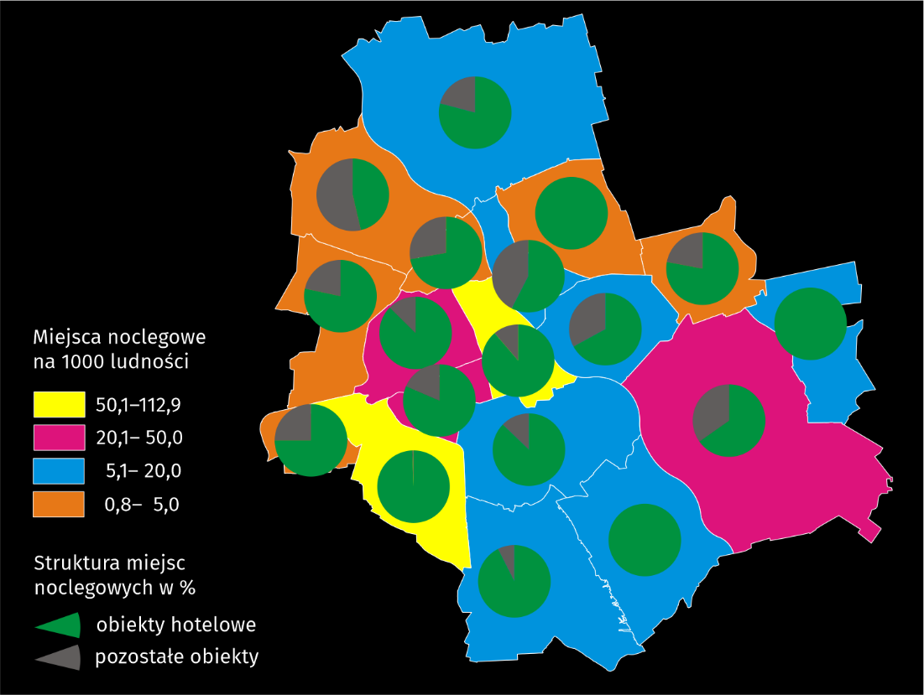
Stan w dniu 31 lipca 2019 r.
W końcu lipca 2019 r. w turystycznych obiektach noclegowych funkcjonowało 209 placówek gastronomicznych (o 1 więcej niż w roku poprzednim). Największą grupę stanowiły restauracje – 102 (48,8%) następnie bary i kawiarnie – 74 (35,4%), stołówki – 23 (11,0%) oraz punkty gastronomiczne – 10 (4,8%).

Turyści korzystający z noclegów w turystycznych obiektów noclegowych
W 2019 r. z obiektów turystycznej bazy noclegowej skorzystało 3807,5 tys. osób, w tym 1359,0 tys. (tj. 35,7%) turystów zagranicznych. W porównaniu z 2018 r. odnotowano wzrost liczby turystów ogółem o 4,4% i niewielki spadek liczby turystów zagranicznych o 0,4%.
Podobnie jak przed rokiem turyści najchętniej zatrzymywali się w hotelach, które przyjęły
3345,7 tys. osób (tj. 87,9% ogółu korzystających z noclegów). Wśród gości hotelowych było
1236,9 tys. turystów zagranicznych.

Tablica 2. Turyści korzystający z noclegów oraz udzielone noclegi w turystycznych obiektach
noclegowych
Wyszczególnienie | Turyści korzystający z noclegów |  |  | Udzielone noclegi
Wyszczególnienie | 2018 | 2019 | 2018=100 | 2018 | 2019 | 2018=100
Wyszczególnienie | w tys. |  | 2018=100 | w tys. |  | 2018=100
Ogółem | 3647,7 | 3807,5 | 104,4 | 6383,6 | 6548,4 | 102,6
w tym turyści zagraniczni | 1364,5 | 1359,0 | 99,6 | 2633,9 | 2583,0 | 98,1
Obiekty hotelowe | 3364,9 | 3502,5 | 104,1 | 5667,2 | 5820,3 | 102,7
w tym hotele | 3205,4 | 3345,7 | 104,4 | 5368,4 | 5489,5 | 102,3
Pozostałe obiekty | 282,8 | 305,0 | 107,8 | 716,4 | 728,0 | 101,6

Najwięcej turystów zagranicznych odwiedzających stolicę przybyło z Europy – 887,1 tys. (o 4,1% mniej niż przed rokiem). M.st. Warszawę odwiedziło również: 228,8 tys. turystów z Azji (o 2,2% więcej niż w 2018 r.); 157,2 tys. z Ameryki Północnej (o 8,8% więcej); 15,1 tys. z Ameryki Południowej i Centralnej (o 5,2% więcej); 12,0 tys. z Australii i Oceanii (o 6,2% mniej) i 7,2 tys. turystów
z Afryki (o 4,5% więcej).
Z turystycznych obiektów noclegowych stolicy w 2019 r. skorzystało 1359,0 tys. turystów zagranicznych, najwięcej ze Stanów Zjednoczonych Ameryki, Wielkiej Brytanii
i Niemiec

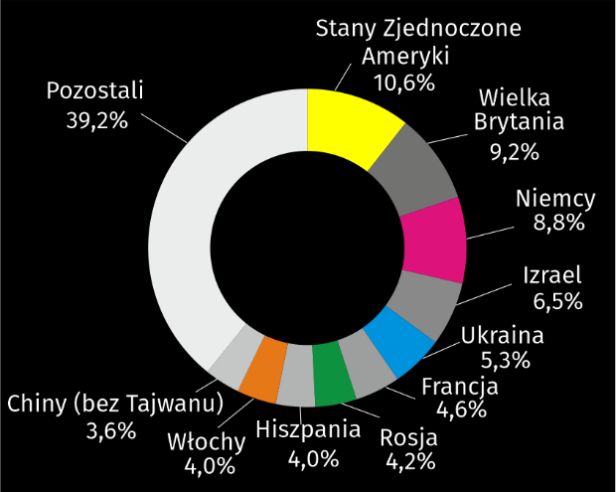
Wykres 2. Struktura turystów zagranicznych według kraju stałego zamieszkania
Turystom, którzy w 2019 r. odwiedzili m.st. Warszawę udzielono 6548,4 tys. noclegów (o 2,6% więcej niż przed rokiem), w tym 2583,0 tys. (39,4%) turystom zagranicznym (o 1,9% mniej niż przed rokiem). Najwięcej noclegów udzielono turystom przebywającym w hotelach –
5489,5 tys. (tj. 83,8% ogółu noclegów udzielonych w stolicy).
Wykres 3. Turyści korzystający z noclegów, udzielone noclegi oraz średni czas pobytu
w turystycznych obiektach noclegowych według miesięcy w 2019 r.
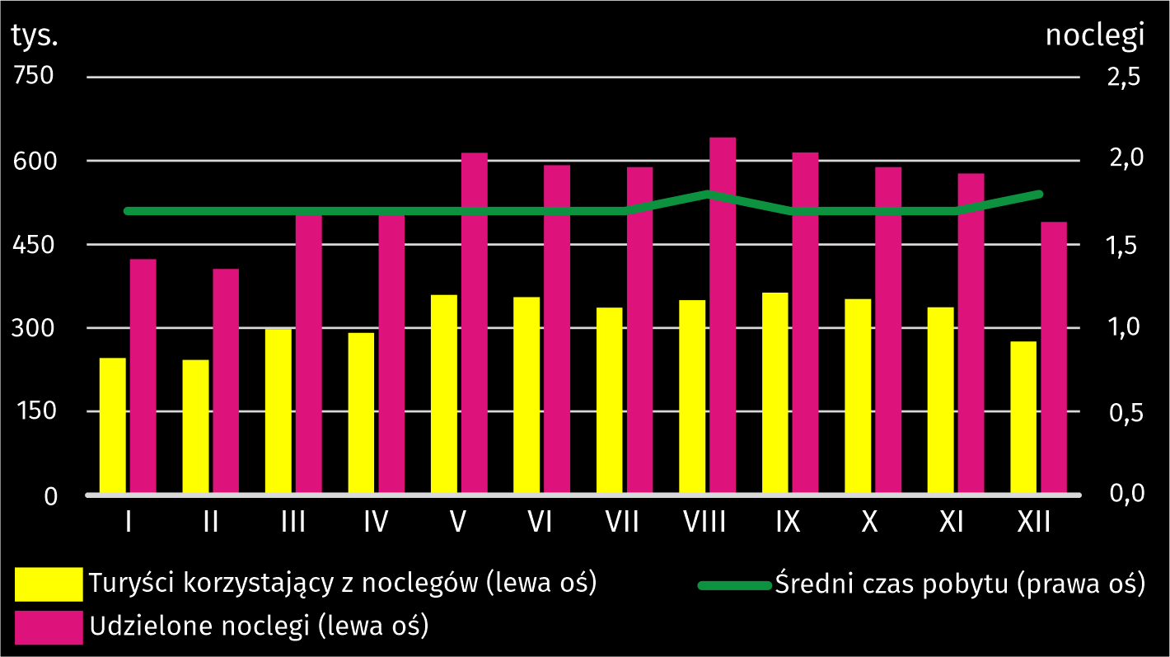

Średnio jeden turysta korzystał w 2019 r. z 1,7 noclegu (przed rokiem 1,8 noclegu). Średni czas pobytu turysty zagranicznego w m.st. Warszawie utrzymał się na niezmienionym poziomie
i wyniósł 1,9 noclegu.
W 2019 r. średnio jeden turysta korzystał z 1,7 noclegu, natomiast turysta zagraniczny 1,9
Rozpatrując liczbę turystów w poszczególnych miesiącach można zauważyć, że najwięcej
turystów odwiedzało m.st. Warszawę we wrześniu (363,1 tys.), maju (359,6 tys.) i czerwcu
(355,3 tys.). Największą liczbę noclegów udzielono natomiast w sierpniu (642,1 tys.), wrześniu
(615,0 tys.) i maju (614,3 tys.).
W 2019 r. najwyższy stopień wykorzystania miejsc noclegowych odnotowano w hostelach (56,0%) i hotelach (54,8%)
Stopień wykorzystania miejsc noclegowych w 2019 r. wyniósł 52,9% i był niższy o 1,6 p. proc. niż przed rokiem. Stopień wykorzystania miejsc noclegowych w obiektach według rodzaju był zróżnicowany. W najwyższym stopniu wykorzystane były miejsca noclegowe w hostelach (56,0%) i hotelach (54,8%), a w najniższym – w pokojach gościnnych (27,3%).

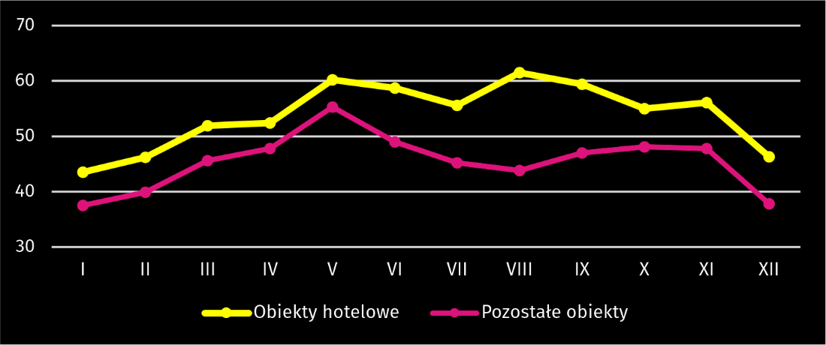
Wykres 4. Stopień wykorzystania miejsc noclegowych w 2019 r. (w %)
W stolicy w obiektach hotelowych turystom wynajęto 3901,5 tys. pokoi, z tego 1581,9 tys. turystom zagranicznym. Wykorzystanie pokoi w hotelach, motelach, pensjonatach i innych obiektach hotelowych w 2019 r. wyniosło 69,0% (o 1,2 p. proc. mniej niż w 2018 r.). Największy stopień wykorzystania pokoi zanotowano we wrześniu (77,4%) i maju (76,5%), zaś najniższy w grudniu – 57,8%.
M.st. Warszawa jest dobrze wyposażone w infrastrukturę turystyczną o wysokim standardzie. W stolicy zlokalizowanych było 36,2% ogółu hoteli województwa mazowieckiego, w tym 14 ho- teli 5-gwiazdkowych spośród 15 w województwie. Hotele 5-gwiazdkowe oferowały 3378 pokoi
i 5710 miejsc noclegowych. Stopień wykorzystania pokoi w tych hotelach wynosił 71,0%,
a miejsc noclegowych – 58,1%. W 2019 r. z hoteli 5-gwiazdkowych skorzystało 665,5 tys.,
tj. 19,9% ogólnej liczby korzystających z hoteli w stolicy. Największy odsetek stanowili turyści korzystający z hoteli 3-gwiazdkowych i 4-gwiazdkowych (po 31,1%), a najmniejszy – korzystający z hoteli 1-gwiazdkowych (7,5%). Cudzoziemcy w hotelach stanowili 37,0% ogółu gości,
a w hotelach o najwyższym standardzie (5-gwiazdkowych) udział ten był najwyższy i wyniósł 61,1%.
W 2019 r. turyści najchętniej korzystali z hoteli, przy czym co piąty wybierał ofertę hoteli 5-gwiazdkowych
Tablica 3. Wykorzystanie hoteli według kategorii w 2019 r.
Wyszczególnienie | Liczba obiektówª | Turyści korzystający z noclegów | Udzielone noclegi | Wynajęte  pokoje | Stopień  wykorzystania w %
Wyszczególnienie | Liczba obiektówª | w tys. |  |  | miejsc | pokoi
Hotele | 98 | 3345,7 | 5489,5 | 3707,9 | 54,8 | 70,4
5-gwiazdkowe | 14 | 665,5 | 1169,8 | 824,2 | 58,1 | 71,0
4-gwiazdkowe | 19 | 1039,9 | 1860,4 | 1275,5 | 57,1 | 74,7
3-gwiazdkowe | 37 | 1038,9 | 1525,4 | 1037,9 | 51,5 | 65,5
2-gwiazdkowe | 19 | 312,8 | 485,1 | 312,4 | 49,5 | 67,6
1-gwiazdkowe | 6 | 250,7 | 387,8 | 216,8 | 57,8 | 76,5
w trakcie kategoryzacji | 3 | 37,9 | 61,0 | 41,2 | 46,0 | 57,7
a Stan w dniu 31 lipca.

Tablica 4. Turystyczne obiekty noclegowe według dzielnic w 2019 r.
Wyszczególnienie | Obiekty ª | Miejsca noclegowe ª |  | Turyści korzystający z noclegów |  | Udzielone noclegi
Wyszczególnienie | Obiekty ª | ogółem | w tym całoroczne | ogółem | w tym turyści zagraniczni | ogółem | w tym turystom zagranicznym
M.st. Warszawa | 192 | 34849 | 34529 | 3807509 | 1358950 | 6548363 | 2582963
Bemowo | 6 | 489 | 489 | 51768 | 6237 | 87893 | 13444
Białołęka | 10 | 890 | 865 | 58014 | 14635 | 126846 | 51482
Bielany | 5 | 470 | 470 | 26891 | 4999 | 52392 | 10204
Mokotów | 20 | 3474 | 3474 | 293307 | 60479 | 617549 | 130680
Ochota | 11 | 2439 | 2305 | 318121 | 121458 | 448623 | 192266
Praga-Południe | 9 | 1128 | 1128 | 96777 | 9373 | 194362 | 27722
Praga-Północ | 5 | 391 | 391 | 68499 | 11270 | 97490 | 22443
Rembertów | 2 | 118 | 118 | . | . | . | .
Śródmieście | 50 | 12324 | 12324 | 1446180 | 692736 | 2652107 | 1372862
Targówek | 1 | 99 | 99 | . | . | . | .
a Stan w dniu 31 lipca.
Uwaga: Ze względu na konieczność zachowania tajemnicy statystycznej w rozumieniu ustawy o statystyce publicznej część danych dla 4 dzielnic została ukryta (.).

Tablica 4. Turystyczne obiekty noclegowe według dzielnic w 2019 r. (dok.)
Wyszczególnienie | Obiekty ª | Miejsca noclegowe ª |  | Turyści korzystający z noclegów |  | Udzielone noclegi
Wyszczególnienie | Obiekty ª | ogółem | w tym całoroczne | ogółem | w tym turyści zagraniczni | ogółem | w tym turystom zagranicznym
Ursus | 3 | 108 | 108 | 9612 | 138 | 13056 | 339
Ursynów | 9 | 1370 | 1370 | 170883 | 32542 | 231239 | 46103
Wawer | 17 | 2513 | 2513 | 194217 | 23801 | 375496 | 59143
Wesoła | 2 | 333 | 333 | . | . | . | .
Wilanów | 3 | 366 | 366 | 43045 | 12850 | 67296 | 19918
Włochy | 20 | 4882 | 4721 | 615296 | 187194 | 851932 | 276987
Wola | 17 | 3383 | 3383 | 380225 | 174768 | 674885 | 347406
Żoliborz | 2 | 72 | 72 | . | . | . | .
a Stan w dniu 31 lipca.
Uwaga: Ze względu na konieczność zachowania tajemnicy statystycznej w rozumieniu ustawy o statystyce publicznej część danych dla 4 dzielnic została ukryta (.).

Opracowanie merytoryczne:  Urząd Statystyczny w Warszawie  Zofia Kozłowska  Tel: 22 464 23 15 | Rozpowszechnianie:  Centrum Informacji Statystycznej  Marcin Kałuski  Tel: 22 464 20 91

Powiązane opracowania
Turystyka w 2018 r.
Turystyka w Unii Europejskiej
Temat dostępny w bazach danych
Bank Danych Lokalnych
Ważniejsze pojęcia dostępne w słowniku
Korzystający z noclegów
Miejsca noclegowe w turystycznych obiektach noclegowych
Noclegi udzielone w turystycznych obiektach noclegowych
Stopień wykorzystania miejsc noclegowych lub pokoi w turystycznych obiektach noclegowych
Turysta
Turystyczny obiekt noclegowy
Turystyka
Turyści zagraniczni w turystycznych obiektach noclegowych
Obsługa mediów  tel.: 22 464 20 91  e-mail: m.kaluski@stat. gov.pl |  | warszawa.stat.gov.pl
 |  | @Warszawa_STAT


Badanie statystyczne turystycznej bazy noclegowej jest prowadzone w cyklu miesięcznym z wykorzystaniem formularzy KT-1. Badanie to dostarcza informacji o stanie i wykorzystaniu turystycznych obiektów noclegowych posiadających 10 lub więcej miejsc noclegowych. Od 2016 r. dane prezentowane są z uwzględnieniem imputacji dla jednostek, które odmówiły udziału w badaniu.
Domy wycieczkowe, schroniska, schroniska młodzieżowe, szkolne schroniska młodzieżowe, ośrodki wczasowe, ośrodki kolonijne, ośrodki szkoleniowo-wypoczynkowe, domy pracy twórczej, zespoły domków turystycznych, kempingi, pola biwakowe, hostele, zakłady uzdrowiskowe, pokoje gościnne/kwatery prywatne, kwatery agroturystyczne, pozostałe turystyczne obiekty noclegowe.

